第八章第二节第1课时 化肥、农药的合理施用、合理用药
1．(2019·合肥瑶海区一模)建设生态文明、和谐发展的美丽安徽，需要全省人民共同努力。下列说法不符合可持续发展要求的是( )
A．科学合理使用化肥、农药
B．大力开发使用化石能源
C．大力植树造林、保固水土
D．对工业污水和生活污水进行标准化处理，减少污染物的排放
2．尿素是人工合成的有机物，其结构简式为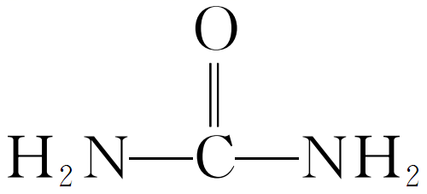，下列关于尿素的叙述不正确的是( )
A．尿素是一种氮肥
B．尿素是人体新陈代谢的一种产物
C．尿素在水中可以电离出NH
D．尿素的分子式为CH₄N₂O，是一种有机氮肥
3．下面有关化肥与环境关系的描述，正确的是( )
A．雨天追肥有利于农作物的吸收
B．大量施用化肥对环境没有污染
C．绿色植物都能直接在空气中进行生物固氮
D．过多的尿素进入水体会恶化水质，导致“水华”现象
4．制取漂白粉、配制波尔多液和石灰硫黄合剂及改良酸性土壤时，都要用到的物质是( )
A．硫黄 B．熟石灰
C．胆矾 D．石膏
5．据统计，由于使用了DDT等化学农药，减少病虫害，挽回的粮食损失占总产量的15%。此外，DDT还能有效地杀灭蚊蝇、体虱等传染疾病的害虫，从而大大减少疟疾、伤寒等的发病率和死亡人数。下列关于DDT的说法不正确的是( )
A．DDT也能杀死有益的生物
B．DDT极易溶于水
C．DDT是烃的衍生物
D．DDT不易被生物分解
6．(2020·山东鄄城一中月考)关于阿司匹林在临床上的应用，下列说法正确的是( )
A．阿司匹林有解热镇痛的作用
B．服用阿司匹林后出现胃肠道反应是中毒的表现，应立即停药
C．阿司匹林是非处方药，可以长期服用
D．阿司匹林有冶疗癌症的功效
7．(2019·芜湖期末)药物是人类抵御疾病的重要武器之一。下列有关药物的说法不正确的是( )
A．盘尼西林是一种良效广谱抗生素
B．阿司匹林是一种重要的抗生素
C．青霉素是最重要的抗生素
D．鸦片、吗啡、海洛因都属于毒品
8.下图是一种抗生素药品说明书的部分内容，有关该药品的合理使用，说法正确的是( )
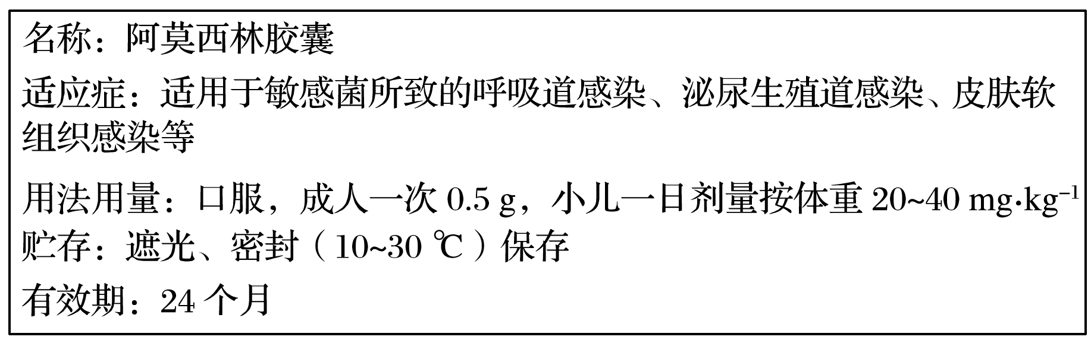
A．该药品可以用于治疗呼吸道感染疾病
B．正常人可适当服用此类药物，增强抵抗力，预防感染
C．一个体重为10 kg的幼儿，一日用药量不要超过500 mg
D．此药品应放入冰箱中保存
9.有四种常见药物：①阿司匹林(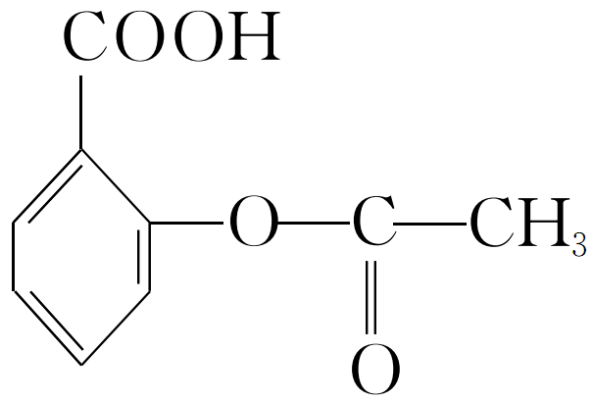) ②青霉素 ③胃舒平[Al(OH)₃]
④麻黄碱。
请回答：
(1)某同学胃酸过多，应选用的药物是______(填序号)，抗酸药的成分Al(OH)₃中和胃酸过多的离子方程式为________________________________________________________。
(2)由于具有兴奋作用，国际奥委会严禁运动员服用的药物是________(填序号，下同)。
(3)从用药安全角度考虑，使用前要进行皮肤敏感性测试的药物是__________。
(4)阿司匹林药品标签上贴有OTC，它表示__________。
(5)滥用药物会导致不良后果，如过量服用________(填序号)会出现水杨酸中毒，应立即停药，并静脉注射NaHCO₃溶液，试写出该药物和NaHCO₃反应的离子方程式：__________________
________________________________________________________________________。
10．有一类抗酸药能有效地治疗因胃酸过多引起的胃痛、胃胀等，其有效成分除了中学化学中熟知的氧化镁、氢氧化镁、氢氧化铝、碳酸钙、碳酸氢钠等外，还有一些我们不太熟悉的物质如双羟基铝碳酸钠、柠檬酸钠、三硅酸镁等。联系我们所学知识，试完成下列各题：
(1)人的胃液中含有大量的盐酸，可以为胃蛋白酶提供酸性环境，同时还可以杀死随食物进入胃部的细菌，但胃液酸度过高会患胃酸过多症，下列物质不宜用作治疗胃酸过多的药物的主要成分的是________(填字母)。
A．小苏打粉 B．Al(OH)₃粉
C．氧化钙粉 D．纯碳酸钙粉
(2)胃镜检查发现胃少量出血，说明胃溃疡已深及粘膜下层，此种情况下胃溃疡患者胃酸过多可考虑选用上小题中的________。
(3)某品牌抗酸药的主要成分有糖衣、碳酸镁、氢氧化铝、淀粉。
①写出该抗酸药发挥功效时的化学方程式：__________________________________________
_______________________________________________________________________________。
②淀粉在抗酸药中作填充剂、粘合剂，淀粉在人体内酶的催化作用下发生水解反应，最终转化为(写分子式)____________________。
③服用抗酸药时，为什么一般要嚼碎后吞服？________________________________________
______________________________________________________________________________。

第八章第二节第1课时 化肥、农药的合理施用、合理用药
1．(2019·合肥瑶海区一模)建设生态文明、和谐发展的美丽安徽，需要全省人民共同努力。下列说法不符合可持续发展要求的是( )
A．科学合理使用化肥、农药
B．大力开发使用化石能源
C．大力植树造林、保固水土
D．对工业污水和生活污水进行标准化处理，减少污染物的排放
答案 B
解析 合理使用农药不会污染水资源，有利于保护环境，故A不符合题意；大量使用化石燃料会排放出大量的废气、烟尘，造成环境污染，不利于保护环境，故B符合题意；大力植树造林，改善环境，有利于保护环境，故C不符合题意；工业废水中含有大量有害、有毒物质，进行标准化处理，减少污染物的排放，有利于保护环境，故D不符合题意。
2．尿素是人工合成的有机物，其结构简式为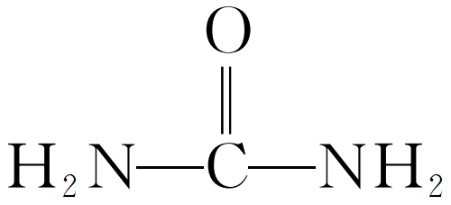，下列关于尿素的叙述不正确的是( )
A．尿素是一种氮肥
B．尿素是人体新陈代谢的一种产物
C．尿素在水中可以电离出NH
D．尿素的分子式为CH₄N₂O，是一种有机氮肥
答案 C
解析 据尿素的结构简式，尿素分子中不含NH，在溶液中也不能电离出NH。
3．下面有关化肥与环境关系的描述，正确的是( )
A．雨天追肥有利于农作物的吸收
B．大量施用化肥对环境没有污染
C．绿色植物都能直接在空气中进行生物固氮
D．过多的尿素进入水体会恶化水质，导致“水华”现象
答案 D
解析 雨天追肥，化肥易随雨水流失；大量施用化肥，会造成土壤、水的污染；固氮是把游离态的氮转化为化合态的氮，有些植物如豆科植物，可直接在空气中进行固氮，而其他大部分植物不行；尿素进入水体会导致水体富营养化，最终使水质恶化，形成“水华”现象。
4．制取漂白粉、配制波尔多液和石灰硫黄合剂及改良酸性土壤时，都要用到的物质是( )
A．硫黄 B．熟石灰
C．胆矾 D．石膏
答案 B
5．据统计，由于使用了DDT等化学农药，减少病虫害，挽回的粮食损失占总产量的15%。此外，DDT还能有效地杀灭蚊蝇、体虱等传染疾病的害虫，从而大大减少疟疾、伤寒等的发病率和死亡人数。下列关于DDT的说法不正确的是( )
A．DDT也能杀死有益的生物
B．DDT极易溶于水
C．DDT是烃的衍生物
D．DDT不易被生物分解
答案 B
解析 DDT的结构简式为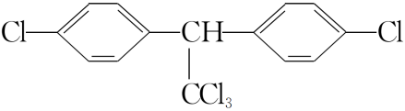，为烃的衍生物，难溶于水。
6．(2020·山东鄄城一中月考)关于阿司匹林在临床上的应用，下列说法正确的是( )
A．阿司匹林有解热镇痛的作用
B．服用阿司匹林后出现胃肠道反应是中毒的表现，应立即停药
C．阿司匹林是非处方药，可以长期服用
D．阿司匹林有冶疗癌症的功效
答案 A
解析 阿司匹林有解热镇痛的作用，是常用的治感冒药；服用过量的阿司匹林有不良反应：胃肠道反应和水杨酸反应等，因此不能长期服用；阿司匹林无冶疗癌症的作用。
7．(2019·芜湖期末)药物是人类抵御疾病的重要武器之一。下列有关药物的说法不正确的是( )
A．盘尼西林是一种良效广谱抗生素
B．阿司匹林是一种重要的抗生素
C．青霉素是最重要的抗生素
D．鸦片、吗啡、海洛因都属于毒品
答案 B
解析 青霉素G的钠盐，俗名盘尼西林，是一种广谱抗生素，故A正确；阿司匹林是解热镇痛药，不是抗生素，故B错误；青霉素是抗生素，能杀死细菌，故C正确；鸦片、吗啡、海洛因属于毒品，故D正确。
8.下图是一种抗生素药品说明书的部分内容，有关该药品的合理使用，说法正确的是( )
A．该药品可以用于治疗呼吸道感染疾病
B．正常人可适当服用此类药物，增强抵抗力，预防感染
C．一个体重为10 kg的幼儿，一日用药量不要超过500 mg
D．此药品应放入冰箱中保存
答案 A
解析 由说明书可见，此药品可以用于治疗呼吸道感染疾病，A正确；该药为抗生素药类，为处方药，必须在医生的指导下合理、适量服用，不是越多越好，故B错误；据说明书可知，该药品的用法用量是小儿一日剂量按体重每千克20～40 mg，所以一个体重为10 kg的幼儿一日用药量不得超过40 mg×10＝400 mg，故C错误；据说明书可知，此药品保存只需密封、遮光、温度10～30 ℃，无需放入冰箱，故D错误。
9.有四种常见药物：①阿司匹林() ②青霉素 ③胃舒平[Al(OH)₃]
④麻黄碱。
请回答：
(1)某同学胃酸过多，应选用的药物是______(填序号)，抗酸药的成分Al(OH)₃中和胃酸过多的离子方程式为________________________________________________________。
(2)由于具有兴奋作用，国际奥委会严禁运动员服用的药物是________(填序号，下同)。
(3)从用药安全角度考虑，使用前要进行皮肤敏感性测试的药物是__________。
(4)阿司匹林药品标签上贴有OTC，它表示__________。
(5)滥用药物会导致不良后果，如过量服用________(填序号)会出现水杨酸中毒，应立即停药，并静脉注射NaHCO₃溶液，试写出该药物和NaHCO₃反应的离子方程式：__________________
________________________________________________________________________。
答案 (1)③ Al(OH)₃＋3H＋===Al^{3＋}＋3H₂O
(2)④ (3)② (4)非处方药 (5)①
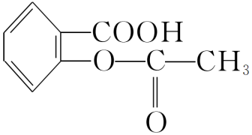＋HCO―→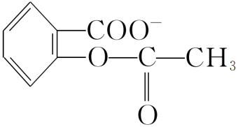＋CO₂↑＋H₂O
解析 (1)胃酸的主要成分为盐酸，治疗胃酸过多可选择③胃舒平，主要成分为Al(OH)₃，氢氧化铝与酸反应可减少盐酸，反应的离子方程式为Al(OH)₃＋3H＋===Al^{3＋}＋3H₂O。(2)因麻黄碱是一种生物碱，能对人的中枢神经系统起兴奋作用，则国际奥委会严禁运动员服用。(3)青霉素是应用广泛的抗菌药物，它本身毒性很小，而较常见的却是药物的过敏，引起不良的反应以致死亡，则使用前要进行皮肤敏感性测试。(5)阿司匹林在人体内产生水杨酸，过量服用易造成水杨酸中毒，可静脉注射NaHCO₃溶液来降低酸性。

10．有一类抗酸药能有效地治疗因胃酸过多引起的胃痛、胃胀等，其有效成分除了中学化学中熟知的氧化镁、氢氧化镁、氢氧化铝、碳酸钙、碳酸氢钠等外，还有一些我们不太熟悉的物质如双羟基铝碳酸钠、柠檬酸钠、三硅酸镁等。联系我们所学知识，试完成下列各题：
(1)人的胃液中含有大量的盐酸，可以为胃蛋白酶提供酸性环境，同时还可以杀死随食物进入胃部的细菌，但胃液酸度过高会患胃酸过多症，下列物质不宜用作治疗胃酸过多的药物的主要成分的是________(填字母)。
A．小苏打粉 B．Al(OH)₃粉
C．氧化钙粉 D．纯碳酸钙粉
(2)胃镜检查发现胃少量出血，说明胃溃疡已深及粘膜下层，此种情况下胃溃疡患者胃酸过多可考虑选用上小题中的________。
(3)某品牌抗酸药的主要成分有糖衣、碳酸镁、氢氧化铝、淀粉。
①写出该抗酸药发挥功效时的化学方程式：__________________________________________
_______________________________________________________________________________。
②淀粉在抗酸药中作填充剂、粘合剂，淀粉在人体内酶的催化作用下发生水解反应，最终转化为(写分子式)____________________。
③服用抗酸药时，为什么一般要嚼碎后吞服？________________________________________
______________________________________________________________________________。
答案 (1)C (2)B (3)①MgCO₃＋2HCl===MgCl₂＋CO₂↑＋H₂O、Al(OH)₃＋3HCl===AlCl₃＋3H₂O
②C₆H₁₂O₆ ③将抗酸药嚼碎后吞服，可以防止抗酸药片黏附在胃壁上不能充分与盐酸作用，以及可能导致呕吐等不良反应
解析 (1)CaO溶于水生成强碱并放出大量的热会灼伤和腐蚀人体。(2)患胃溃疡较重者，不能食用与胃酸反应产生CO₂气体的抗酸药。为避免胃穿孔，可服用Al(OH)₃粉。(3)能发挥药效的是碳酸镁和氢氧化铝，淀粉水解的最终产物为葡萄糖，抗酸药嚼碎后服用可防止黏附在胃壁上不能充分与盐酸作用。

